Задача E1. КЛЕЧКИ ОТ КИБРИТ
Автор: Кинка Кирилова-Лупанова
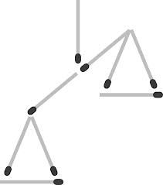
Програмистът Пламен стои в къщи и си играе с четири кибритени клечки, правейки от тях различни фигури. Клечките имат различна дължина. След като си направил триъгълник, си поставил по-сложна задача - може ли да направи правоъгълник
Напишете програма matches, която определя може ли от четирите клечки да се получи правоъгълник. Клечките не трябва да се чупят. Дебелината на клечките се пренебрегва.
Вход
От първия ред на стандартния вход се въвеждат четири цели числа a, b, c и d –дължини на клечките. Числата са разделени с по един интервал.
Изход
На първия ред на стандартния изход програмата трябва да изведе “YES”, ако Пламен може да направи правоъгълник от клечките, или “NO” в противен случай. Ако може да се направи правоъгълник, на втория ред да се изведе лицето му, в противен случай – обиколката на получената фигура.
Ограничения
0 < a, b, c, d ≤ 1 000 000 000
Пример 1 | Пример 2
Вход | Вход
1 1 1 1 | 1 2 3 4
Изход | Изход
YES | NO
1 10

